Lección 17: Comparemos y ordenemos números
- Comparemos y ordenemos números.

Calentamiento: Cuál es diferente: Afirmaciones de comparación
¿Cuál es diferente?
A
B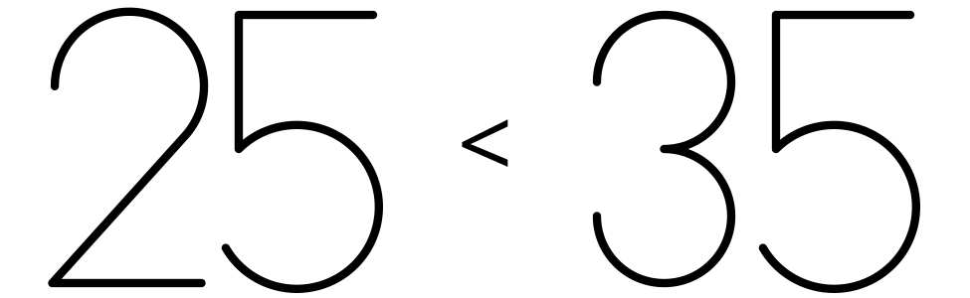
C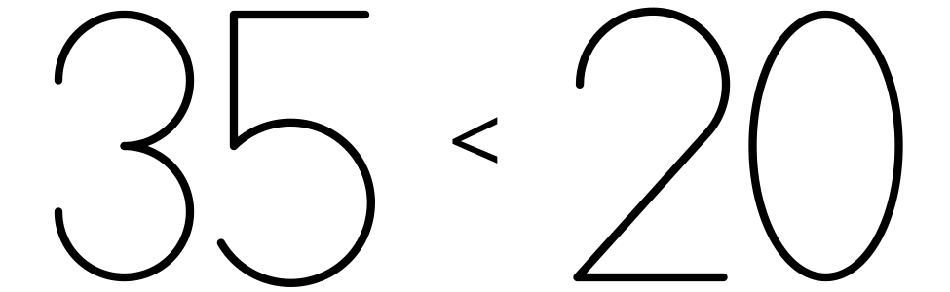
D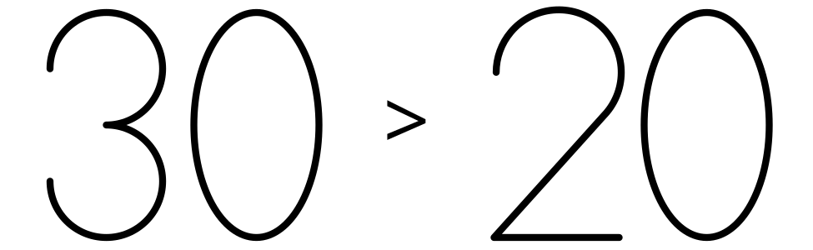

17.1: Comparemos y ordenemos cantidades
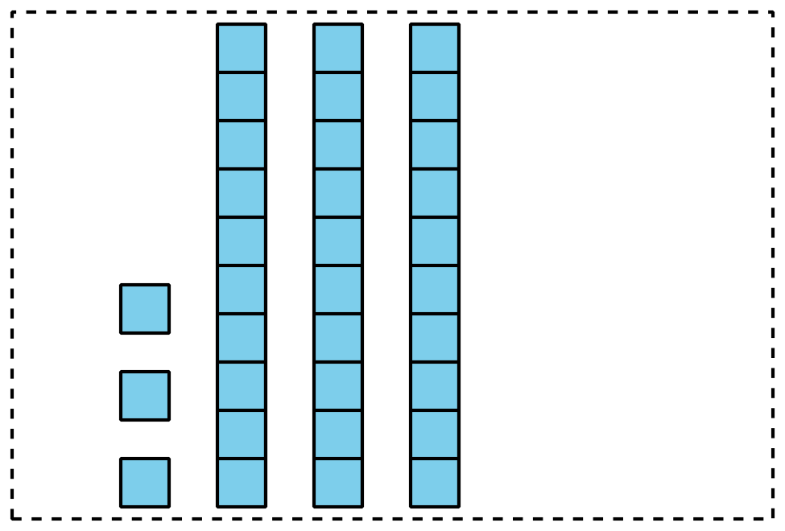
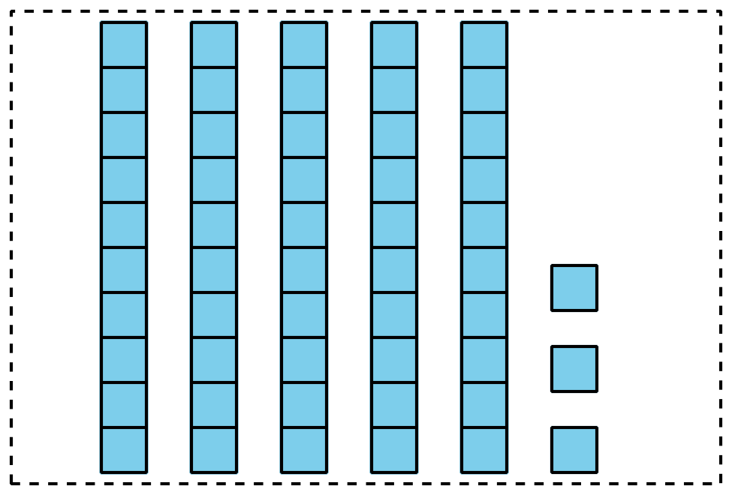
Escoge un grupo de tarjetas.
Ordena las tarjetas de menor a mayor.
Prepárate para explicar cómo ordenaste tus tarjetas.
Escribe los números en orden, de menor a mayor.
Grupo A: ______________________________________________
Grupo B: ______________________________________________
Grupo C: ______________________________________________
Grupo D: ______________________________________________
Si te queda tiempo:
Mezcla dos grupos de tarjetas.
Ordénalas de menor a mayor.
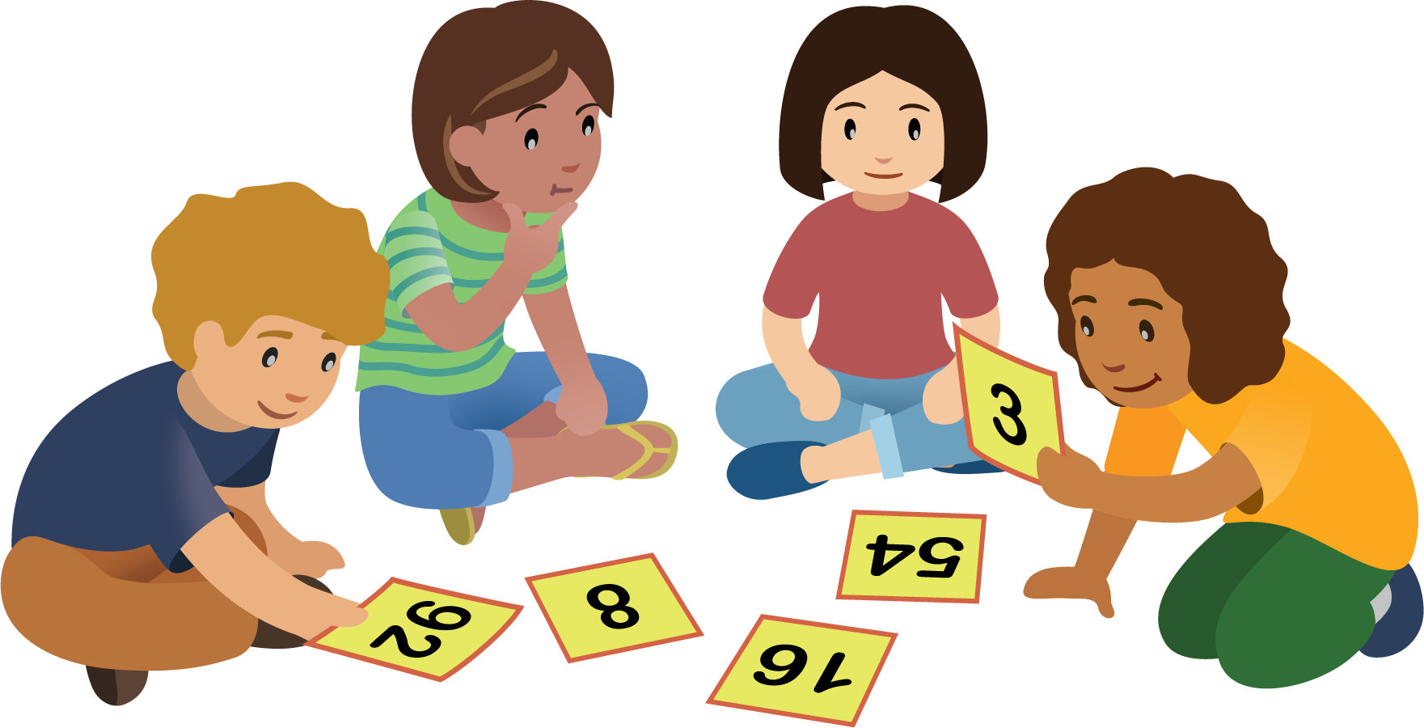

17.2: Ordenemos números
- Estos son algunos números en orden:
- 1
- 5
- 10
- 50
- 99
- Agrega estos números a la lista:
  - 49
  - 8
  - 25
  - 98
  - 13
- Asegúrate de que todos los números estén ordenados de menor a mayor.
- Escoge 2 números. Explica cómo supiste dónde ubicarlos.
  - Yo sabía dónde ubicar aaaiaaai porque
  - Yo sabía dónde ubicar aaaiaaai porque
- En cada caso, escribe un número que haga que la afirmación de comparación sea verdadera.
- 25<aaaiaaai
- 25>aaaiaaai

Section Summary
Section Summary
Usamos el número de decenas y unidades para comparar números.
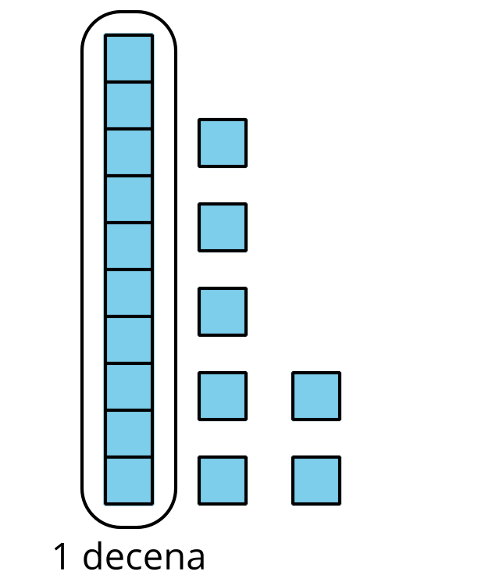
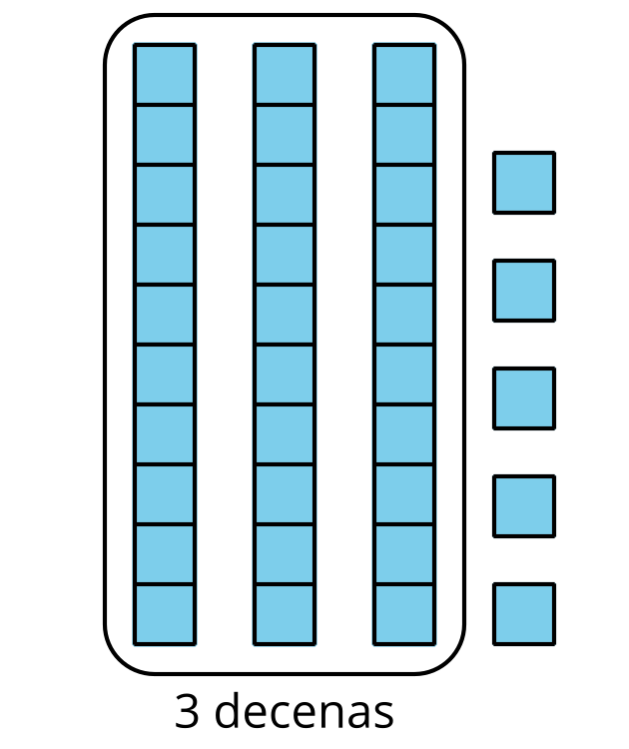
17 tiene 1 decena y 35 tiene 3 decenas, entonces 17 es menor que 35.
$17<35$
17 es menor que 35.
$35>17$
35 es mayor que 17.
$35=35$
35 es igual a 35.
© CC BY 2021 Illustrative Mathematics®

